**Приглашаем школьников и педагогов на первый вебинар серии «Ключ в НаноМиры»: «Наука о Нано (Nanoscience)»**

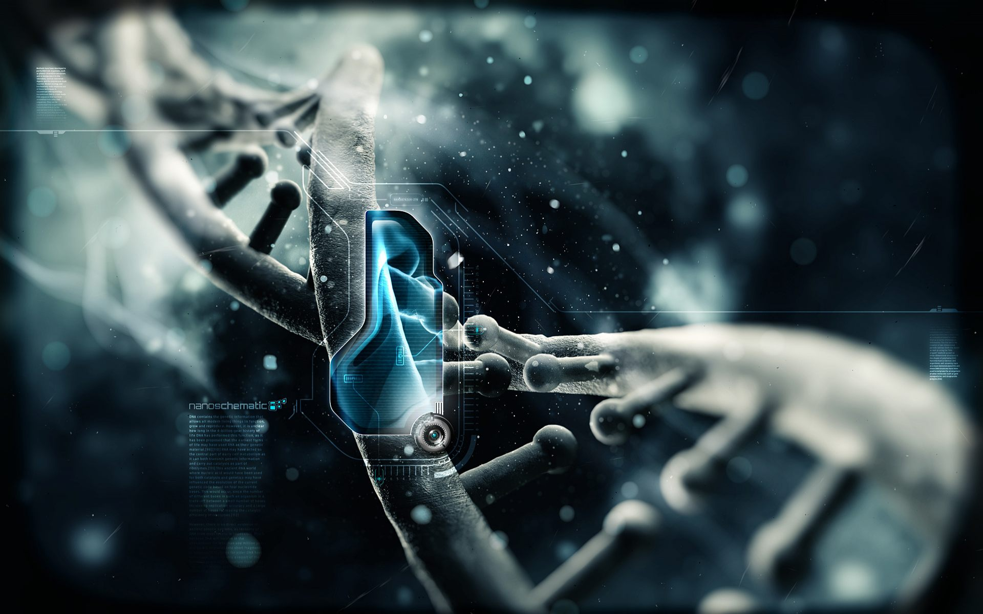

**НАУКА о НАНО**

**(Nanoscience)**

**18 марта 2016 г.**

**14.00 (MSK)**

 Серия вебинаров для школьников “Ключ в НаноМиры» 

АНО eNano 18 марта в 14 00 проводит вебинар в рамках серии «Ключ в НаноМиры совместно со Школьной Лигой РОСНАНО в рамках [Школьной недели высоких технологий и предпринимательства](http://schoolnano.ru/nanoweek2016)

**Участие бесплатное**

Для быстрого перехода к мероприятию, пожалуйста, используйте ссылку.

регистрации

[**http://edunano.ru/redir.html?url=http%3A%2F%2Fwt.edunano.ru%2Fview_doc.html%3Fmode%3Ddefault%26app%3Dnayka_nano**](http://edunano.ru/redir.html?url=http%3A%2F%2Fwt.edunano.ru%2Fview_doc.html%3Fmode%3Ddefault%26app%3Dnayka_nano)

**Почему это важно и интересно**

За последние несколько десятилетий в науке и технике сформировались новые междисциплинарные направления – наука о НАНО (Nanoscience). Цель этой научного направления - улучшить наши познания и представления о наномасштабных системах, а также научиться создавать новые объекты и исследовать их свойства. В сферу ее интересов входят так называемые наноразмерные объекты, с характерным размером хотя бы по одному измерению до 100 нанометров (1нм=10-9м): нанообъекты нано материалы и нанотехнологии.

Но самым важным является не размер, а изменение физико-химических свойств веществ в зависимости от размера.

**\* Как меняются физико-химических свойств веществ в зависимости от размера?**

**\*Нанообъекты, наноматериалы и нанотехнологии это творение «рук человека» или было всегда?**

**\*А что будет завтра?**

Все эти вопросы и многое другое вы можете узнать во время проведения вебинара.

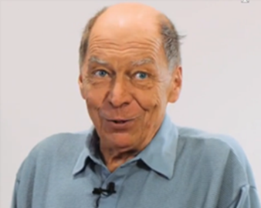

**Спикером** выступит **Астахов Михаил Васильевич** – заведующий кафедрой

Физической химии Национального исследовательского технологического университета МИСИС, Профессор, доктор химических наук, Лауреат премии Правительства Российской Федерации

**Краткое интервью со спикером:**

**1.Опишите свою работу 3 словами? -** физическая химия материалов

**2.Ваш любимый предмет в школе? -** физика и химия

**3.Кем вы хотели стать в после школы? –** физикохимиком

**4.Какими профессиональными достижениями Вы гордитесь? -** теоретически предсказал и экспериментально доказал со своими учениками резонансный механизм взаимодействия нанодисперсных **частиц с** электромагнитным излучением, изменение свойств у сегнетоэлектриков при переходе их в наноразмерное состояние. Принимал непосредственное участие в открытии нового направления в образовании «Наноматериалы и нанотехнологии».

**Контакты:** Ирина Груничева [Irina.Grunicheva@rusnano.com](mailto:Irina.Grunicheva@rusnano.com), + 7-(495)-988-53-88 (доб. 1498)